GL00

RENCANA PENGEMBANGAN PERANGKAT LUNAK
FORUM IT CORNER

untuk:
Happy Code Software House

Dipersiapkan oleh:
MPPL E02 Keren Badai
Fariz Aulia Pradipta 5112100021
Claudia primasiwi 5112100140
Nicko ramadhano 5112100142
Atika faradina randa 5112100193
Uti solichah 5112100215
Biandina meidyani 5112100218
Jurusan Teknik Informatika - Institut Teknologi Sepuluh Nopember
Jl. Raya ITS Surabaya 60111
 | Jurusan  Teknik Informatika  ITS | Nomor Dokumen |  | Halaman
 | Jurusan  Teknik Informatika  ITS | GL00-G01 |  | 20 hlm
 | Jurusan  Teknik Informatika  ITS | Revisi | - | Tgl: 9 Maret 2015

DAFTAR PERUBAHAN
Revisi | Deskripsi
A
B
C
D
E
F
G

INDEX  TGL | - | A | B | C | D | E | F | G
Ditulis oleh
Diperiksa oleh
Disetujui oleh

Daftar Halaman Perubahan
Halaman | Revisi | Halaman | Revisi
Abstraksi
IT corner adalah sebuah forum IT yang berisi 2 konten utama, berupa artikel dan pertanyaan seputar IT. Artikel dipublish oleh anggota dan admin. Anggota dapat berkomentar pada artikel, anggota juga dapat bertanya dan menjawab pertanyaan pada anggota lain. Dengan 2 konten utama ini, diharapkan forum ini berjalan sesuai fungsinya yaitu diantaranya Saling mencerdaskan, berbagi ilmu, berbagi pengalaman, berbagi informasi dan saling sharing tentang hal-hal yang berkaitan dengan IT. Sistem ini terdiri dari dua aktor yaitu user atau anggota dan admin.

Daftar Isi
Abstraksi 4
Daftar Isi 5
1 Pendahuluan 6
1.1 Gambaran Umum Proyek 6
1.2 Perubahan Rencana Pengembangan Perangkat Lunak 6
1.3 Bahan Acuan 7
1.4 Definisi dan Akronim 7
2 Organisasi Proyek 8
2.1 Model Proses 8
2.2 Struktur Organisasi 8
3 Proses Manajerial 10
3.1 Tujuan dan Prioritas Manajemen 10
3.2 Asumsi, Kebergantungan dan Kendala 10
3.3 Manajemen Resiko 11
3.4 Mekanisme Pemantauan dan Pengendalian 11
3.5 Rencana Penugasan 12
4 Proses Teknis 15
4.1 Metode, Alat Bantu, dan Teknik 15
4.2 Dokumentasi Perangkat Lunak 15
5 Paket Kerja, Jadwal, Anggaran 16
5.1 Paket Kerja 16
5.2 Kebergantungan 16
5.3 Tuntutan Sumber Daya 16
5.4 Anggaran dan Pengalokasian Sumber Daya 16
6 Komponen Pendukung 18
Lampiran 18

Pendahuluan

Gambaran Umum Proyek
Indonesia merupakan negara yang sedang berkembang, salah satu sektor yang sedang berkembang adalah bidang IT. Seiring perkembangannya, warga Indonesia membutuhkan suatu wadah berkomunikasi antar penggiat IT untuk berbagi ilmu, berbagi pertanyaan, bahkan untuk bertanya tentang segala kebutuhan IT. Atas dasar tersebut, dibuatlah suatu forum untuk memenuhi kebutuhan tersebut, yaitu IT Corner.
Saat ini, IT Corner hanya dapat dijalankan secara localhost. Terdapat dua jenis user di IT Corner, yaitu administrator dan member. Untuk menggunakan fasilitas ini, seorang User harus mendaftarkan dirinya menjadi member terlebih dahulu untuk mendapatkan username dan password. Kemudian, username dan password dapat digunakan untuk menambahkan artikel ataupun menambahkan pertanyaan. Sementara administrator bertugas untuk mengonfirmasi artikel atau pertanyaan yang dibuat oleh member, serta menghapus konten yang ada di IT Corner.
Sistem di atas digambarkan dalam skema berikut ini:
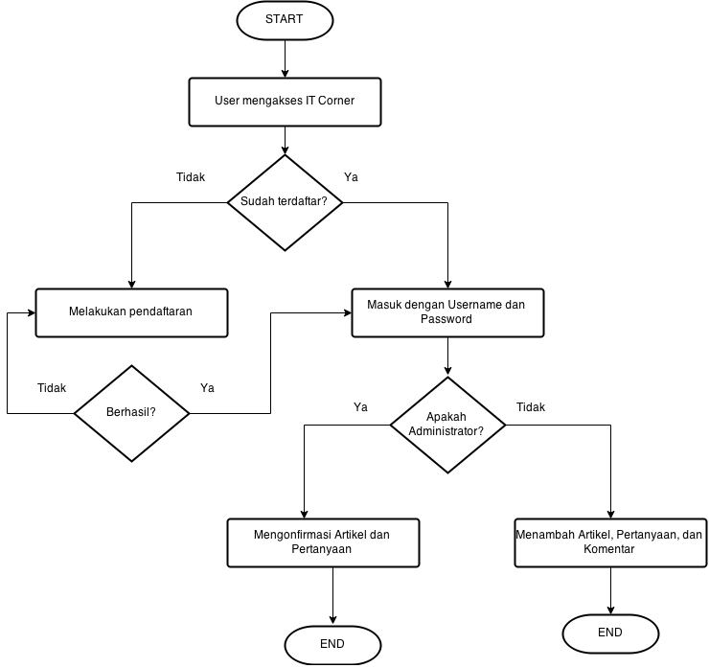

Perubahan Rencana Pengembangan Perangkat Lunak
- Proyek ini akan terus diamati oleh seluruh developer untuk mendapatkan hasil yang sesuai.
- Proyek ini akan terus dikembangkan sehingga mendapatkan hasil akhir yang memuaskan.

Bahan Acuan
Rencana pengembangan perangkat lunak ini disusun berdasarkan saduran dari standard IEEE nomor ANSI/IEEE Std 1058.1-1987 (reaffirmed 1993). Beberapa bagian telah dengan sengaja dihilangkan atau digabungkan dengan bagian lainnya.

Definisi dan Akronim

SKPL: Spesifikasi Kebutuhan Perangkat Lunak merupakan dokumen hasil analisis yang berisi spesifikasi kebutuhan user.
IEEE: Institute of Electrrical and Electronics Engineers, merupakan standar internasional untuk pengembangan dan rancangan perangkat lunak.
SRS: Software Rewuirement Spesification, sama dengan SKPL.

Organisasi Proyek

Model Proses
Dalam proyek ini digunakan model sekuensial linier. Sekuensial linier mengusulkan sebuah pendekatan kepada perangkat lunak yang sistematik dan sekuensial yang mulai pada tingkat dan kemajuan sistem pada seluruh analisis, desain, kode, pengujian dan pemeliharaan.
Pemodelan Sistem Informasi

analisis
desain
kode
Pengujian

Gambar: Model sekuensial linier
- Rekayasa dan pemodelan sistem
Forum IT ini akan dibuat dengan menggunakan MySql untuk pengelolaan data yang berupa artikel, pertanyaan, komentar artikel, akun membe serta jawaban untuk pertanyaan. Dengan software pendukung, yaitu MySql (untuk penyimpanan data), PhpMyAdmin (untuk pengelolaan data base artikel dan pertanyaan), serta sistem operasi (untuk pengoperasian sistem).
Sistem akan mampu menyimpan database artikel sejumlah 1000 artikel, database pertanyaan sejumlah 1000 pertanyaan, database user sejumlah 1000 user, database komentar artikel sejumlah 1000 komentar, serta database jawaban pertanyaan sejumlah 1000 jawaban. Kemudian sistem informasi ini menggunakan jaringan lokalhost.

- Analisis kebutuhan perangkat lunak
Di sistem ini membutuhkan database sebagai berikut:
- Artikel yang dimasukkan member
- Pertanyaan yang diberikan member
- Jawaban dari setiap pertanyann
- Komentar mengenai artikel
- Akun member
- Desain
Desain dari sistem ini yaitu member bisa menambahkan artikel dan pertanyaan seputar teknologi. Yang mana nantinya akan di konfirmasi dulu oleh admin untuk di publish. Jika artikel dan pertanyaan yang dimasukkan tidak sesuai temanya dengan teknologi, admin berhak untuk tidak menyetujui di publish. Setelah artikel atau pertanyaan di publish. Nantinya akan mendapat respon baik jawaban ataupun komentar di artikel atau pertanyaan tersebut.
- Pengujian
Jika ingin menambahkan artikel atau pertanyaan, ia harus menjadi member dulu di forum ini. Setelah ia mendaftar, ia memilih menu tambah artikel atau pertanyaan. Jika sudah, artikel/pertanyaan selanjutnya akan di konfirmasi oleh admin. Setelah di konfirmasi, ia akan mendapat jawaban/komentar untuk artikel/pertanyaannya tadi.
- Pemeliharaan
Pada sistem ini disambungkan ke komputer server hal ini dimaksudkan untuk penjagaan bila si sistem terdapat kerusakan agar dapat langsung ditindak lanjuti dengan baik. Dan juga tidak mengganggu kenyamanan dari sang user.

Struktur Organisasi
Struktur organisasi dari forum IT ini adalah sebagai berikut:

Penanggung Jawab
Bu Sarwosri

Project Manager
Fariz Aulia Pradipta

Programmer dan Analis
M. Nicko Rahmadano
Programmer
Biandina Meidyani
Designer
Uti Solichah
Designer
Cladia Primasiwi
Dokumentator
Atika Faradina R

Keterangan:

- Penanggung Jawab ; bertanggung jawab setiap progress dan hasil yang dibuat.
- Project Manager : bertanggung jawab atas tim yang menjalankan operasional dari proyel yang dikembangkan, mulai dari perancangan sistem dan penyusunan program
- Programmer : yang bertanggung jawab membuat program dari interface dan database.
- Analis : yang bertanggung jawab menganalisis perancangan sistem
- Designer : yang bertanggung jawab dari semua desain aplikasi, logo, serta desain database.
- Dokumentasi : yang mencatat semua dokumentasi dari awal mencari ide, perancangan, implementasi sampai pengujian sistem.

Proses Manajerial

Tujuan dan Prioritas Manajemen
Tujuan dan prioritas aktivitas manajemen, menyangkut antara lain:
- Prioritas relatif dari proyek ini adalah untuk menyediakan tempat berdiskusi bertajuk utama teknologi informasi bagi pada penggunanya.
- Proyek ini menggunakan alat pengembangan yang mudah didapatkan dan bebas biaya.
- Sumber daya pengembang pada proyek ini memiliki keahlian dalam bidangnya dan mampu menjalankan tugasnya agar hasil yang didapat sesuai.

Asumsi, Kebergantungan dan Kendala
Asumsi yang digunakan adalah hasil dari proyek berupa tempat berdiskusi atau forum bertajuk teknologi informasi dapat diselesaikan dalam waktu 1 bulan. Hasil dari proyek ini tentunya mengacu pada dokumen-dokumen perancangan, yaitu SKPL dan DPPL yang telah dibentuk.
Kebergantungan dalam pembuatan sistem ini adalah proyek yang didukung dan didokumentasikan oleh sistem eksternal Github. Github menyediakan dokumentasi proyek, menyimpan berkas proyek yang berisi berkas pengembangan sistem, dan dokumen perancangan,
Kendala yang dihadapi dalam pembuatan sistem ini, yaitu
- Kurangnya waktu pengerjaan tugas pada timeline dikarenakan harus mempelajari modul-modul untuk pengembangan system.
- Terlambatnya anggota tim pada rapat yang mengakibatkan berkurangnya efisiensi dan efektivitas saat rapat.

Manajemen Resiko
    - Identifikasi Resiko
- Resiko Kontraktual
Resiko ini mengidentifikasi resiko yang berhubungan dengan rencana proyek:
- Hasil implementasi dari sistem ada yang berubah saat tahap implementasi berjalan dan tidak sesuai dengan dokumen perancangan yang telah dibuat.
- Adanya ide baru yang tertuang setelah dokumen perancangan dibuat dan saat implementasi sistem sehingga mempengaruhi fitur-fitur yang ada pada sistem.
- Resiko Teknis
Resiko yang mengancam kualitas perangkat lunak yang dihasilkan:
- Metode yang dispesifikasikan tidak dapat diimplementasikan oleh pengembang.
- Sistem yang telah dibuat masih memiliki bug yang belum ditemukan.
- Resiko Ukuran dan Kompleksitas Produk
- Metode yang sudah ditetapkan pada tahap perancangan tidak dapat diimplementasikan karena teknologi yang tidak memenuhi dan pengembang yang minim pengetahuan untuk menggunakan teknologi tersebut.
- Resiko Ketersediaan Personalia
- Adanya staf yang jatuh sakit.
- Adanya staf yang tidak dapat menyelesaikan tugasnya tepat waktu atau tidak hadir rapat karena adanya kegiatan lain.
- Keterlibatan semua staf untuk membantu pengembangan sistem sehingga dokumentasi proyek mengalami kesulitan.
- Resiko Penerimaan Pelanggan atas Produk
- Pelanggan kurang memahami penggunaan sistem dan proses yang ditawarkan oleh sistem.
- Pelanggan menolak sistem.
    - Manajemen Resiko
Untuk menanggulangi dan mengurangi resiko tersebut, dikembangkan strategi sebagai berikut:
- Peninjauan ulang implementasi sistem dengan dokumen perancangan untuk menghindari perubahan.
- Peninjauan ulang dokumen perancangan sesuai sistem yang dibuat.
- Dokumentasi setiap berkas pengerjaan system yang dibuat untuk melihat perubahaan dan penambahan oleh tiap personil.
- Adanya tambahan waktu untuk mencari referensi pengembangan untuk mempelajari metode yang digunakan pada implementasi sistem.
- Mengadakan rapat rutin dan internalisasi antar anggota tim untuk memperkuat solidaritas tim.

Mekanisme Pemantauan dan Pengendalian
    - Mekanisme Pelaporan
- Jenis Laporan Proyek
Jenis laporan proyek dalam tulisan real dalam bentuk hardcopy dan softcopy. Ada dua jenis laporan yang pertama adalah dokumentasi proyek saat rapat dan dokumentasi proyek pada Github.
- Frekuensi Laporan Proyek
Pelaporan dilakukan pada saat rapat yang waktunya telah disepakati bersama dan setiap waktu saat ada perubahan pada berkas saat pengembangan di Github. Laporan tersebut adalah tertulis, namun ada pelaporan dalam bentuk lisan setiap minggunya untuk menjelaskan perkembangan proyek.
- Alur Informasi
Alur penyerahan laporan dari project manager dan tim anggota menyerahkan laporan dalam bentuk tertulis maupun lisan langsung kepada dosen. Kemudian bila ada kekurangan atau kesalahan langsung dikoreksi atau dikomentari agar dibenahi.
    - Teknik Bantu
Teknik bantu yang digunakan yaitu:
- Dokumentasi Proyek
- Github
- Microsoft Word
- ProjectLibre
- Alat Pengembangan
- Sublime Text 3
- XAMPP
- MySQL RDBMS
- Teknologi yang digunakan
- HTML
- PHP
    - Hubungan Umum
Hubungan umum antara mekanisme pemantauan dan pengendalian proyek dengan rencana fungsi-fungsi pendukung proyek yang antara lain:
- Software configuration management: yang berhubungan dengan manajemen operasional dan konfigurasi yang telah terkonfigurasi dengan software yang ada.
- Software quality assurance tasks:
- Pengkajian ulang terhadap RPPL yang telah/sedang berjalan.
- Aktivitas dan mekanisme kaji ulang serta audit, dilakukan oleh auditor internal yang dalam tim pengembang.
- Aktivitas dan mekanisme kaji ulang hasil kerja (work products), berhubungan dengan manajemen kontrol kualitas PL. Dilakukan untuk menentukan kualitas produk yang dihasilkan.
- Software verification & validation: berhubungan dengan manajemen kontrol validasi, verifikasi dan uji coba untuk mengontrol kelegalan PL yang digunakan serta validasi dan PL yang terintegrasi pada produk serta melakukan penguji cobaan.

Rencana Penugasan
Berdasarkan pada struktur organisasi yang terdapat pada bagian 2.2, dapat dijelaskan beberapa tipe yang menyangkut:
- Arah Keahlian:
- Project manager bertanggung jawab penuh atas proyek.
- Setiap anggota tim bekerja sesuai dengan fungsinya masing-masing dan selalu mengadakan koordinasi internal dengan project manager.
- Saat Proyek akan dimulai:
- Project manager terlebih dahulu membentuk tim, struktur organisasi, dan pembangian jobdesc sesuai bidang keahlian masing-masing anggota.
- Tim merumuskan sistem yang akan dibuat dan membuat kelayakan proyek yang akan dilakukan.
- Lamanya dibutuhkan:
- Setiap anggota tim bekerja dibawah koordinasi project manager, dan dibutukan selama proyek berlangsung sesuai waktu pelaksanaan proyek.
- Project manager mengoordinir setiap anggota tim, bekerja ketika protek dirancang sampai dengan proyek yang dikerjakan.
- Cara mendapatkan, melatih, memfungsikan (retraining), dan memberhentikan personalia:
- Setiap anggota tim yang bekerja diperoleh dari seleksi yang diadakan oleh tim kecil yang salah satu anggotanya merupakan project manager yang memimpin tim tersebut.
- Setiap anggota tim diberikan pekerjaan dan jobdesc sesuai dengan bidang keahliannya masing-masing.
- Saat proyek berjalan, setiap anggota tim diperkenankan mencari sumber referensi penunjang untuk membantu pengembangan proyek.
- Tidak ada pemberhentian anggota tim dikarenakan kesepakatan yang dibuat sebelum proyek dilaksanakan.

Proses Teknis

Metode, Alat Bantu, dan Teknik
Metode yang digunakan untuk sistem ini adalah offline yang dengan menggunakna localhost. Forum IT Corner ini dibuat dengan menggunakan bahasa pemrograman web yaitu PHP, HTML dan CSS. Database yang digunakan menggunakan MySQL RDBMS yang digunakan untuk menyimpan semua database seperti data anggota, data artikel, data komentar, data pertanyaan, dan data jawaban. Metode Pengembangan Sistem ini menggunakan Agile Development
Sistem akan mampu meyimpan database anggota sejumlah 100000 orang, database artikel 100000 artikel, database komentar 100000 komentar, database pertanyaan 100000 pertanyaan, serta database jawaban 100000 jawaban. Sistem informasi ini menggunakan jaringan internet dan dikontrol oleh komputer server.
Sistem ini ditentukan dengan cara melakukan pertemuan dengan sesama anggota mengenai spesifikasi dari sistemnya dan dirancang dengan software-software. Sistem ini juga dibangun dengan diagram-diagarm yang dibuat menggunakan software Star UML, selain itu juga program dibangun menggunkan Sublime Text dan menggunakan koneksi local menggunkan XAMPP. Setiap minggunya dihasilkan progress yang diserahkan ke penanggung jawab sistem selain itu setiap minggunya juga sistem di mutakhirkan dari segi design dan program.
Metode Pengembangan Sistem ini menggunakan Agile Development

Dokumentasi Perangkat Lunak
Berisi daftar langsung atau daftar acuan tentang rencana dokumentasi untuk proyek perangkat lunak.
- Rencana dokumentasi:
- Jenis dokumentasi yang digunakan adalah dokumentasi langsung. Dokumen dibuat untuk melihat kemajuan proyek yang sedang dikembangkan, sebagai referensi untuk troubleshooting bila terjadi kendala, sebagai pedoman operasional dan kegiatan lainnya.
- Jadwal pendokumentasian relatif yang mengacu pada tonggak acuan (milestone) dan acuan pengembangan (baseline) yang telah ditetapkan pada bagian 2.1 Model Proses. Jadwal pendokumentasian dilakukan pada setiap proses kerja, dan dibukukan secara penuh pada akhir proyek.
- Sumber daya (personil) untuk pendokumentasian harus memiliki pengalaman dan kemampuan dalam memilih hal-hal apa saja yang perlu didokumentasikan.
- Format dokumen yang digunakan merujuk pada standar umum untuk dokumentasi kegiatan.
- Dokumentasi akan disimpan dalam bentuk file dan gambar

Paket Kerja, Jadwal, Anggaran

Paket Kerja
Bagian ini mendaftar paket kerja yang akan dihasilkan dengan menentukan work breakdown structure (WBS) dan diidentifikasikan dengan skema penomoran dan judul deskriptif.
Paket kerja ini bisa dilihat dari dua sisi (definisi dari sisi manajerial sebetulnya lebih tepat dalam konteks SDP, untuk konteks kuliah silakan pilih salah satu cara yang paling mudah saja):
- manajerial (paket kerja mendefinisikan pekerjaan-pekerjaan selama proyek yang harus dilakukan berdasarkan model proses (bagian 2.1) tanpa menyebutkan materi - bisa lihat contoh definisinya pada perangkat lunak MS Project)
- teknis (paket kerja mendefinisikan materi sub-proyek yang langsung dapat diketahui tanpa harus melakukan analisis/perancangan, hanya berdasarkan TOR atau SOW, ini bila proyek cukup besar hingga bisa dibagi-bagi lagi menjadi proyek-proyek kecil).

Kebergantungan
Menggambarkan skema kebergantungan antar paket kerja dan antara paket kerja dengan hal eksternal

Tuntutan Sumber Daya
Bab ini menyebutkan sumber daya yang dibutuhkan untuk menyelesaikan proyek sebagai fungsi waktu:
- Jumlah dan tipe personalia (dapat dilakukan dengan hanya mengacu pada bagian 3.4.1 Mekanisme Pelaporan)
- waktu komputasi (orang-jam)
- perangkat lunak pendukung (misalnya pengolah kata, dan sebagainya)
- perangkat keras
- fasilitas kantor dan laboratorium
- perjalanan
- tuntutan perawatan dari sumber daya yang digunakan

Anggaran dan Pengalokasian Sumber Daya
No | Uraian | Jumlah
1 | Pembuatan halaman home umum | Rp 250.000,00
2 | Pembuatan halaman login | Rp 150.000,00
3 | Pembuatan halaman daftar member | Rp 200.000,00
4 | Pembuatan halaman isi pertanyaan | Rp 150.000,00
5 | Pembuatan halaman isi artikel | Rp 150.000,00
6 | Pembuatan halaman list pertanyaan software | Rp 150.000,00
7 | Pembuatan halaman list pertanyaan hardware | Rp 150.000,00
8 | Pembuatan halaman list artikel software | Rp 150.000,00
9 | Pembuatan halaman list artikel hardware | Rp 150.000,00
10 | Pembuatan halaman home admin | Rp 200.000,00
11 | Pembuatan halaman konfirmasi | Rp 250.000,00
12 | Pembuatan halaman isi artikel admin | Rp 150.000,00
13 | Pembuatan halaman isi pertanyaan admin | Rp 150.000,00
14 | Pembuatan halaman delete artikel | Rp 150.000,00
15 | Pembuatan halaman delete pertanyaan | Rp 150.000,00
16 | Pembuatan halaman home member | Rp 250.000,00
17 | Pembuatan halaman riwayat member | Rp 250.000,00
18 | Pembuatan halaman tambah pertanyaan | Rp 200.000,00
19 | Pembuatan halaman tambah artikel | Rp 200.000,00
20 | Pembuatan halaman tambah jawaban | Rp 200.000,00
21 | Pembuatan halaman tambah komentar | Rp 200.000,00
Jumlah anggaran yang dikeluarkan |  | Rp 3.850.000,00

Komponen Pendukung

Manajemen subkontrak
Proyek web ini akan dibagi kedelam beberapa subkontrak, agar bisa
dikerjakan dengan tepat waktu dan sesuai dengan apa yang diinginkan klien.

Rencana keamanan
Dalam menjaga keamanan proyek ini, dan menghindari hal buruk yang tidak diinginkan, maka diharapkan semua individu yang terlibat di proyek ini melakukan tugasnya dengan baik, dengan saling menjaga ke profesionalitas dalam bekerja.

Rencana verifikasi dan validasi terpisah
Verifikasi dan validasi dilakukan secara terpisah, dilakukan seperti ini agar hal
yang dilakukan oleh developer sejalan dengan pemikiran klien, sehingga mengurangi peluang kesalah pahaman ketika membangun program yang
dibuat.

Rencana pelatihan
Pelatihan yang dilakukan terbagi menjadi dua, sebelum proyek dan setelah proyek. Sebelum proyek dilakukan pelatihan bagi developer untuk memperkuat dan menyatukan misi pada proyek kali ini. sedangkan, untuk pelatihan setelah proyek selesai, ditujukan kepada user terutama seorang admin dalam menggunakan dan mengelola proyek ini, sehingga hal yang sudah dikerjakan pada proyek ini tepat sasaran.

Rencana pembelian perangkat keras
Perangkat keras yang dibutuhkan di proyek ini adalah sebuah pc dengan mutu yang tinggi, sehingga dapat memumpuni dalam memudahkan pembuatan dan pengembangan proyek ini

Rencana pengadaan fasilitas
Pengadaan fasilitas yang dilakukan meliputi pengadaan software tools yang digunakan, yang mudah digunakan dan mencukupi kebuutuhannya dalam pembuatan dan pengembangan proyek ini

Rencana instalasi produk sistem perangkat lunak
Instalasi sistem perangkat lunak yang kita buat berupa server localhost sehingga, dilakukan ditiap-tiap pc yang akan menggunakan tersebut

Rencana konversi data
Konversi data akan dilakukan apabila terjadi perubahan pada data yang diolah

Rencana transisi sistem lama (yang sudah ada) ke sistem baru
Transisi sistem lama ke sistem baru akan dilakukan, jika sistem lama sudah dianggap tidak mencukupi kebutuhan dan tidak bisa fleksibel dalam melakukan perubahannya.

Rencana perawatan produk sistem perangkat lunak
Dalam menjamin kualitas produk sistem perangkat lunak ini akan terus dilakukan perwatan secara berkala hingga 6 bulan setelah perangkat lunak ini liris.
Lampiran
Metode Pengembangan yang dipakai menggunakan Metode Agile Development. Alasan penggunaan metode ini karena memiliki banyak keuntungan antara lain:
- Pengembangan PL dimana produk yang dibangun berskala kecil atau menengah.
- Pengembangan sistem dimana ada komitmen jelas dari pengguna untuk ikut terlibat didalam proses pengembangan PL dan tidak ada banyak aturan luar dan regulasi yang mempengaruhi PL.
- Dikarenakan fokus kepada sistem yang kecil, maka penerapan metode Agile pada sistem besar akan menemukan masalah.
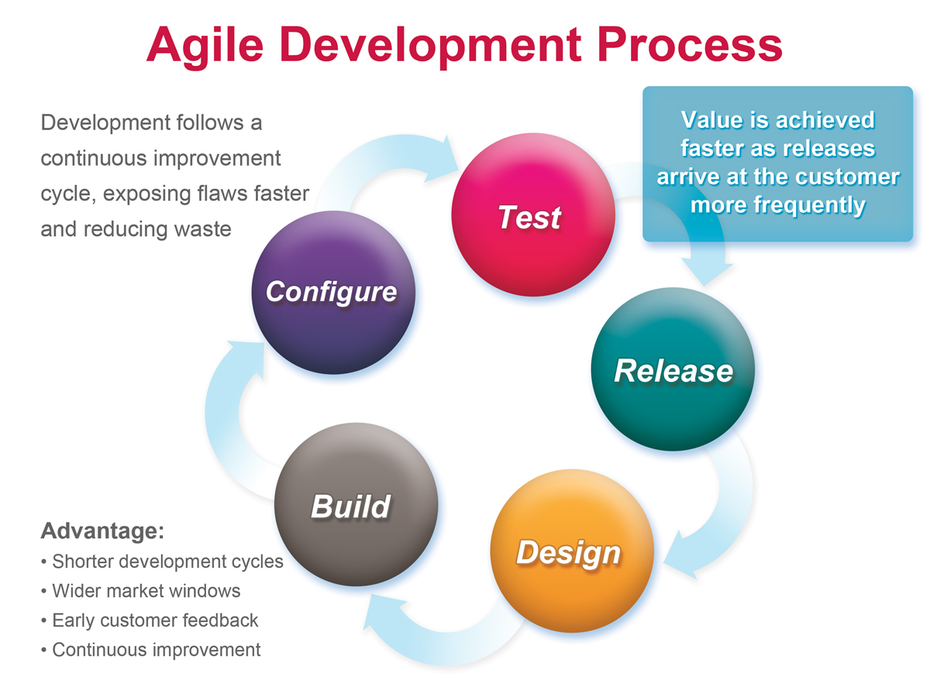
Gambar Metode Agile Development

Gambaran Proses Bisnis
Menulis artikel dan pertanyaan baru
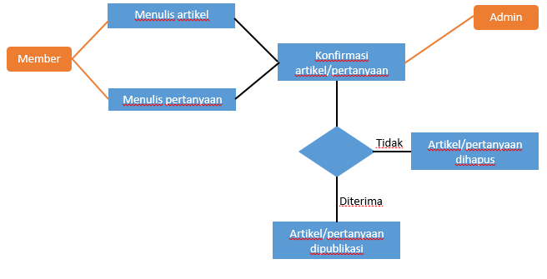
Menambahkan komentar dan jawaban
